一照一码户信息变更

1. 【事项名称】

一照一码户信息变更

1. 【业务描述】

一照一码户市场监管等部门登记信息发生变更的，向市场监督管理等部门申报办理变更登记。税务机关接收市场监管等部门变更信息，经纳税人确认后更新系统内的对应信息。

一照一码户生产经营地、财务负责人等非市场监管等部门登记信息发生变化时，向主管税务机关申报办理变更。

1. 【设定依据】

1.《中华人民共和国税收征收管理法》第十六条

2.《中华人民共和国税收征收管理法实施细则》第十四条

3.《税务登记管理办法》（国家税务总局令第7号公布，国家税务总局令第36号、第44号、第48号修改）第二章

1. 【办理材料】

|  |  |  |  |  |
| --- | --- | --- | --- | --- |
| 序号 | 材料名称 | | 数量 | 备注 |
| 1 | 经办人身份证件原件 | | 1份 | 查验后退回 |
| 有以下情形的，还应提供相应材料 | | | | |
| 适用情形 | | 材料名称 | 数量 | 备注 |
| 非市场监管等部门登记信息发生变化 | | 变更信息的有关材料复印件 | 1份 |  |

1. 【办理地点】

1.可通过办税服务厅（场所）、电子税务局办理，具体地点和网址可从省（自治区、直辖市和计划单列市）税务局网站“纳税服务”栏目查询。

2.此事项可同城通办。

1. 【办理机构】

主管税务机关

1. 【收费标准】

不收费

1. 【办理时间】

即时办结

1. 【联系电话】

主管税务机关对外公开的联系电话，可从省（自治区、直辖市和计划单列市）税务局网站“纳税服务”栏目查询。

1. 【办理流程】

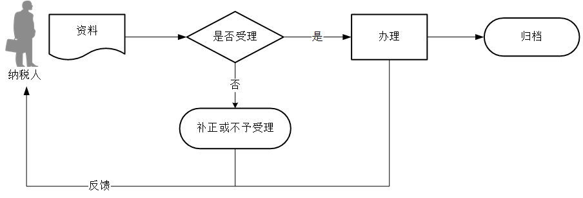

1. 【纳税人注意事项】

1.纳税人对报送材料的真实性和合法性承担责任。

2.纳税人使用符合电子签名法规定条件的电子签名，与手写签名或者盖章具有同等法律效力。

3.纳税人提供的各项资料为复印件的，均须注明“与原件一致”并签章。

4.经过实名信息验证的办税人员，不再提供登记证件和身份证件复印件等资料。

5.被调查企业在税务机关实施特别纳税调查调整期间，申请变更经营地址的，税务机关在调查结案前原则上不予办理变更手续。

1. 【基本规范】

1.受理

（1）办税服务厅或电子税务局接收资料信息，核对资料信息是否齐全、是否符合法定形式、填写内容是否完整，符合的即时受理；对资料不齐全、不符合法定形式或填写内容不完整的，一次性告知应补正资料或不予受理原因。

（2）对办税人员进行实名信息验证。

2.办理

（1）纳税人非市场监管等部门登记信息发生变化的，办税服务厅根据纳税人有关材料录入数据。

（2）打印《变更税务登记表》，提醒纳税人进行确认。

3.反馈

办理结束后，在文书表单上加盖印章，一份返还纳税人；电子税务局办理的，将办理结果通过电子税务局反馈给纳税人。

4.归档

将资料进行归档。不得将纳税人的办理材料用于与政务服务无关的用途。

1. 【升级规范】

取消变更信息的有关材料复印件材料报送。